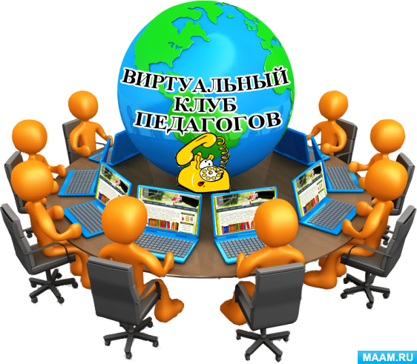

**Виртуальный методический кабинет** – это информационно–образовательная среда, направленная на активную  методическую поддержку педагогов. Кабинет обеспечивает оптимальный доступ к необходимой информации,  дает возможность обменяться опытом.  
**Цель Виртуального методического кабинета:**создание необходимых условий для повышения уровня профессиональной компетентности и творческого потенциала педагогов.  
**Задачи Виртуального методического кабинета:**·обеспечить необходимой оперативной методической помощью молодых специалистов;  
·создать оптимальный доступ к актуальной информации;  
·оптимизировать познавательную деятельность педагогов;  
· оказание методической помощи при решении профессиональных проблем педагогов в их   практической деятельности, в обобщении и распространении педагогического опыта.  
**Достоинства Виртуального методического кабинета:**· пользоваться ресурсами кабинета;  
· знакомиться с опубликованными материалами в электронном виде или распечатывать;  
· использовать материалы при подготовке документов и для организации образовательного процесса.